WAD

WEB APPLICATION DOCUMENT

PONTE

Autores: Bruno Wasserstein,

Celine Pereira de Souza,

Henrique Godoy,

Marcos Vinicyus,

Raab Iane,

Yago Araújo

Data de criação: 10/10/2022

**Controle do Documento**

**Histórico de revisões**

| **Data** | **Autor** | **Versão** | **Resumo da atividade** |
| --- | --- | --- | --- |
|  |  |  |  |
| 11/10/2022 | Raab | 1.1 | Atualização da capa do documento e seção 3.1 |
| 11/10/2022 | Yago | 1.2 | Atualização dos pontos 1, 1.1, 1.2 ,1.3 e inserção do Value Proposition Canvas |
|  |  |  |  |

**Sumário**

Visão Geral do Projeto

Parceiro de Negócios

O Problema

Objetivos

Objetivos gerais

Objetivos específicos

Descritivo da Solução

Partes Interessadas

Análise do Problema

Análise da Indústria

Análise do cenário: Matriz SWOT

Proposta de Valor: Value Proposition Canvas

Matriz de Risco

Requisitos do Sistema

Persona

Histórias dos usuários (user stories)

Arquitetura do Sistema

Módulos do Sistema e Visão Geral (Big Picture)

Tecnologias Utilizadas

UX e UI Design

Wireframe

Design de Interface - Guia de Estilos

Projeto de Banco de Dados

Modelo Conceitual

Modelo Lógico

Testes de Software

Teste de Usabilidade

Referências

Apêndice

# 

# **Visão Geral do Projeto**

## Parceiro de Negócios

A empresa parceira é a MRV, a maior construtora da América Latina. A companhia atua no setor imobiliário e teve sua criação em 1979. o nome MRV advém dos sócios: Rubens Menin Teixeira de Souza, Mário Lúcio Menin e Vega Engenharia Ltda. Como objetivo principal, a empresa possui foco na construção civil e já atua em 160 cidades do Brasil. Dentro dessa lógica, a MRV construiu mais de 4000 mil casas e apartamentos lançados em 22 estados brasileiros e no Distrito Federal, o que gera mais de

6 mil postos de trabalho por ano em seus locais de construção. Além disso, sua principal missão é possibilitar o sonho da casa própria para a classe média brasileira.

## O Problema

De acordo com o parceiro, a empresa está com dificuldades em encontrar empreiteiros para suas obras. Conforme informações disponibilizadas, a contratação dessa classe de candidatos é lenta e gera muitos gastos, já que não há um padrão seletivo de fato com tal grupo. Isso acontece por causa que o processo de contratação dessas pessoas é muito analógico e pouco automatizado, o que gera muitos custos para a MRV. Com base nisso, o grupo utilizará de um parâmetro de seleção no formato web para escalar o negócio, ou seja, aumentar o valor gerado e reduzir as despesas..

## Objetivos

### Objetivos gerais

Automatizar o procedimento de contratação;

Ajudar no processo de escalabilidade da empresa;

Aumentar a qualidade dos funcionários na MRV;

### Objetivos específicos

Criar uma plataforma de contração com linguagem simples;

Melhorar a gestão de pessoas na MRV;

Desenvolver uma aplicação web eficiente;

## Descritivo da Solução

Descrição da solução a ser desenvolvida (o que é, quais principais funcionalidades, como usar) . Caso ainda não esteja definida a solução na Sprint 1, o faça assim que possível.

## Partes Interessadas

Descrever os principais stakeholders envolvidos no projeto e seus papéis.

# Análise do Problema

## Análise da Indústria

Análise da indústria (Modelo de 5 Forças de Porter) em relação ao cenário da empresa parceira.

c) A solução é construir uma aplicação web acessível para o público alvo

do projeto, de maneira a ser fácil de entender e realizar os objetivos dentro

da plataforma possuindo também uma gama de funcionalidades que melhoram a experiência

tanto do usuário que quer um emprego quanto do empregador.

d) Primariamente pequenas empresas que trabalham com terceirização e pedreiros que trabalham

por conta própria, que possam precisar de mão de obra, e o público interno da MRV os usuários

que terão acesso à interface interna da plataforma, posteriormente o objetivo é abrir a plataforma

para o restante do mercado, conectando outras construtoras aos empreiteiros, realizar parcerias com lojas, e realizar a venda de cursos, de maneira que outras partes interessadas na resolução do problema seriam as construtoras, lojas e o público em geral que possa vir a consumir os cursos disponibilizados

na plataforma

## Análise do cenário: Matriz SWOT

Apresenta a Matriz SWOT com análise da empresa parceira.

## Proposta de Valor: Value Proposition Canvas

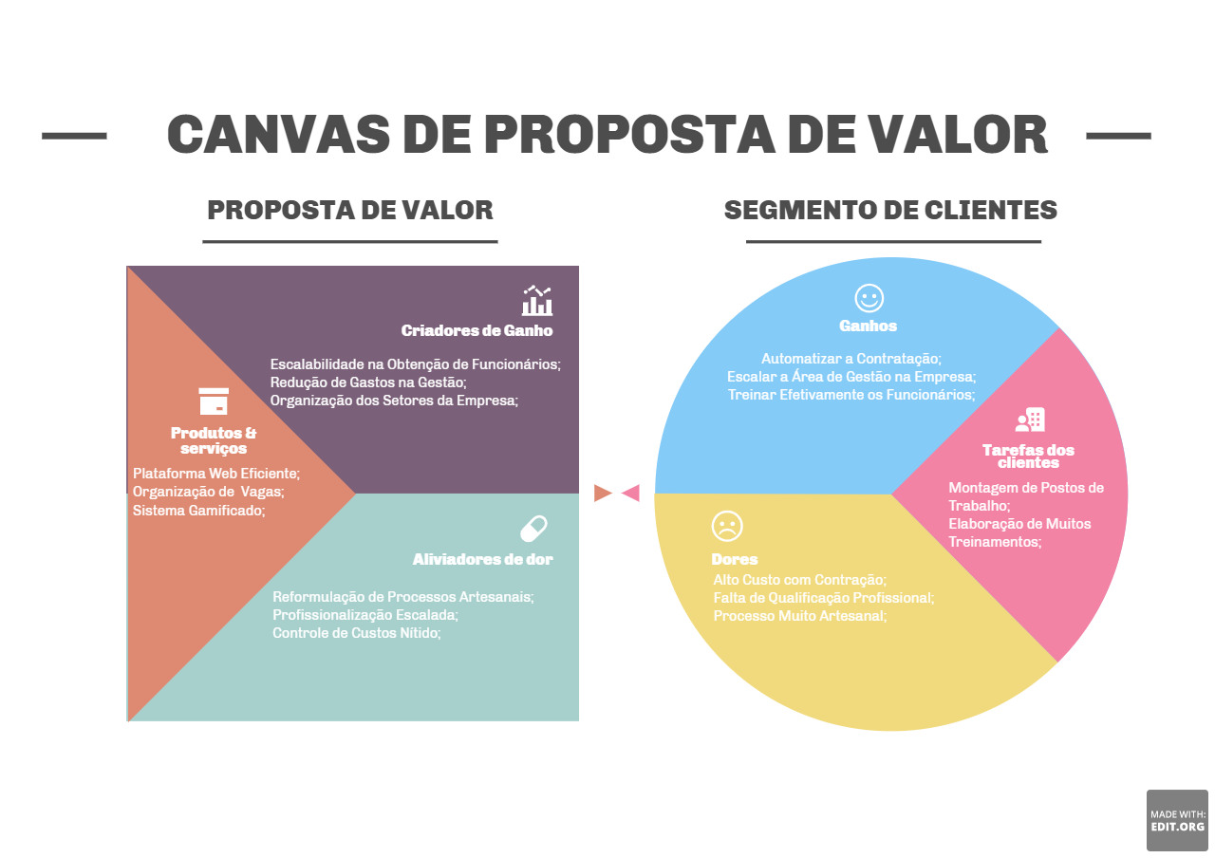

## Matriz de Risco

Apresenta a matriz de risco com relação ao projeto.

# 

# Requisitos **do** Sistema

## Persona

Apresentar para cada persona o nome, idade, ocupação, interesses, localização, etc. (relacionar com o que foi visto nos encontros e conteúdos de autoestudo sobre definição de personas)

José, 29 anos, de Belo Horizonte, Minas Gerais. Casado, com duas filhas. Aprendeu a ler e a escrever com suporte da MRV. Ótimo auxiliar de pedreiro, esforçado no que faz. Deseja se candidatar a nova vaga de pedreiro.

Manoel, 55 anos, de Belém, Pará. Candidato para a vaga de mestre de obras. Possui longa experiência na área e soube da vaga através de um conhecido que trabalha atualmente na MRV.

Mônica, 36 anos, de São Paulo, São Paulo. Casada. Possui deficiência auditiva. Ama o meio-ambiente e se preocupa com sua preservação. Procura se candidatar ao cargo de engenheira de segurança na MRV.

## Histórias dos usuários (user stories)

Descrever em uma tabela todas histórias de usuários de acordo com o template utilizado com priorização, esforço e risco.

# 

# Arquitetura do Sistema

## Módulos do Sistema e Visão Geral (Big Picture)

Diagrama representando hardware e software.

Mapa ou organograma com os módulos que existem no sistema.

Por exemplo, um portal principal, em seguida as áreas de acordo com perfil de acesso. Um painel administrativo para controle e gestão, por exemplo.

E tudo no servidor em nuvem, no nosso caso, Heroku.

Pode usar uma ferramenta do tipo x-mind, draw.io, etc.

## Tecnologias Utilizadas

Colocar em uma tabela as tecnologias utilizadas na aplicação especificando o que é, em que é utilizada no projeto e qual a versão.

# 

# UX e UI Design

Projeto das telas do sistema.

## Wireframe

Telas de baixa fidelidade das áreas do usuário, conectados, demonstrando a diagramação e o fluxo de navegação

Exemplos: tela da home, tela de login, etccc

Em cada tela colocar: cabeçalho, rodapé, barra lateral, área de conteúdo

Aqui você deve colocar o link para o wireframe ou colocar as imagens geradas na sequência correta do fluxo de navegação

## Design de Interface - Guia de Estilos

Refere-se ao design visual, cores, tipografia, imagens, logotipos, ou seja, os elementos visuais que compõem o produto.

Aqui você deve colocar o link para seu documento de guia de estilos

# 

# 

# Projeto de Banco de Dados

documento contendo diagrama de entidades e relacionamentos do banco de dados

## Modelo Conceitual

O modelo conceitual deve garantir uma conexão com a realidade. Os 4 tipos de conexões com a realidade são:

* conceitos
* atributos
* identificações
* associações

O Modelo Entidade-Relacionamento - MER

* entidades e tipos de entidades
* atributos e tipos de atributos
* relacionamentos e tipos de relacionamentos

## Modelo Lógico

# Testes de Software

## Teste de Usabilidade

Link ou imagem da tabela com dados organizados dos testes realizados

# 

# 

# **Referências**

Toda referência citada no texto deverá constar nessa seção, utilizando o padrão de normalização da ABNT). As citações devem ser confiáveis e relevantes para o trabalho. São imprescindíveis as citações dos sites de download das ferramentas utilizadas, bem como a citação de algum objeto, música, textura ou outros que não tenham sido produzidos pelo grupo, mas utilizados (mesmo no caso de licenças gratuitas, royalty free ou similares)

# 

# **Apêndice**

Os apêndices representam informações adicionais que não caberiam no documento exposto acima, mas que são importantes por alguma razão específica do projeto.